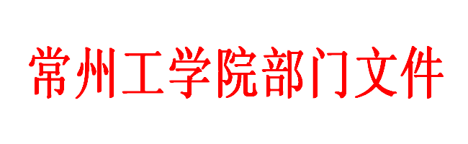

校教〔2015〕9号

关于组织参加江苏省第三届文科大学生自然科学知识
竞赛的通知

各有关二级学院：
根据《关于开展江苏省第三届文科大学生自然科学知识竞赛的通知》（苏高教会〔2014〕12号和苏知竞委〔2014〕1号）及《江苏省大学生知识竞赛组委会关于组织报名工作的通知》（苏知竞委〔2015〕1号）要求，江苏省第三届文科大学生自然科学知识竞赛笔试将于2015年4月18日举行，决赛将于2015年11月中旬举行。为组织做好我校文科大学生参加本次竞赛，现将有关事项通知如下：
一、参赛对象
全校经济与管理学院、人文社科学院、外国语学院、艺术与设计学院、师范学院各文科专业的全日制在校生。
二、竞赛内容与形式
根据国务院《全民科学素质行动计划纲要》的要求和我国经济、社会、科技的发展趋势，重点竞赛范围是文科大学生未来工作和生活需要应具备的自然科学知识、科学方法和科学精神。竞赛的学科范围包括理学、工学、农学、医学等自然科学知识，以考查知识面和常识题为主，题目形式全部为客观题。竞赛的知识范围及参考书目、竞赛的形式与方法，以及奖项设置及评选等见附件1。
三、报名程序
1.二级学院组织学生报名，所有参加竞赛的学生信息都必须按照报名表中要求填写的项目认真、准确填写，不得留有空白。填表顺序按班级或专业排列（专业按教育部门审定的规范名称填写）。参赛学生报名表见附件2。
2.教务处根据各学院的参赛学生报名表在系统内导入已经整理好的考生信息数据。
3.每位考生以自己的身份证号作为账号，学号作为密码，登录江苏省大学生知识竞赛信息管理系统（http://221.226.99.7:8081/login/toLogin），在线填写大学生科学素养的调查问卷并提交报名信息。
4.学生提交信息后，教务处确认上报数据后完成整个报名工作。
5.报名结束后，教务处在系统内编制准考证，打印后发放到考生手中。
四、时间安排
1.二级学院报送参赛学生报名表截止时间：3月26日。
2.学生登录完成调查问卷及提交报名信息时间：3月28日至3月30日。
3.发放准考证时间：4月10日。
4.初赛笔试时间：4月18日（考试安排另行通知）。
5.决赛时间：11月中旬（另行通知）。
请各有关二级学院认真宣传，积极部署，原则上按照不低于本学院文科学生总人数8%的比例选拔和组织优秀学生报名，并按规定时间将参赛学生报名表（纸质及电子稿各1份）报送至教务处实践教学科，电子邮箱：jwsj@oa.czu.cn，联系人：吕敏。

附件:1.江苏省第三届文科大学生自然科学知识竞赛方案
2.江苏省第三届文科大学生自然科学知识竞赛报名表
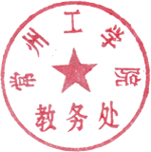

二○一五年三月十九日

